В программе 1С Ломбард 4.0 настроить контроль кассовых документов.
- После записи новой залоговой операции с операцией «Залогу», «Перезалог», «Выкуп», «Частичный выкуп с перезалогом» требуется автоматически создавать «Выдача наличных» (далее «РКО») или «Поступление наличных» (далее «ПКО») в зависимости от вида операции. Как если бы после записи пользователем была бы нажата кнопка «Сформировать автоматически» на вкладке «Документы»:
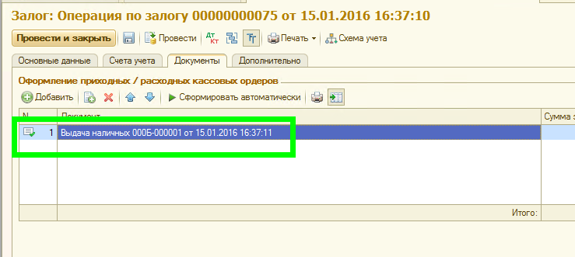
- Сделать возможность добавления «РКО» или «ПКО» в ручную. Т.е. по кнопке «Добавить» вместо нестандартной формы:
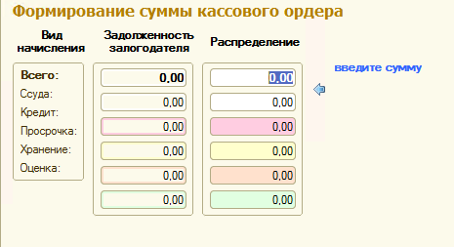
нужно просто добавлять строку, в которой можно выбрать (через «…») добавленный ранее кассовый документ
- Установить запрет на повторное создание «РКО» или «ПКО» (по кнопке «Сформировать автоматически» и по кнопке «Добавить» или «Добавить копированием»), если он уже сформирован по данной операции, даже если не привязан в списке (удален из документа). Если найден, ранее созданный кассовый документ, то предлагать пользователю добавить его в список. В случае отказа ничего не добавлять.
Для корректного отслеживания связи при автоматическом формировании кассовых документов требуется заполнять реквизит «Операция по залогу» (необходимо добавить в конфигурации) - ссылка на документ, по которому можно будет отследить связь.

